** **



Rapport projet fil-rouge

Site web pour gérer les prêts de livres

dans une bibliothèque publique



**23. 06. 2022**

**─**

Rédigé par: **AHOUZI Hasnae**

Encadré par: **M. ALILOU Saad**

# 

# Introduction

**A**fin de valider l’année à Solicode et d'obtenir son certificat de développement web, chaque étudiant doit effectuer un projet de fin de formation appelé projet fil rouge, dans une durée ne dépassant pas un mois, ce dernier vient pour clôturer la série des briefs projets réalisés tout le long de l’année, en effet, il doit comporter toutes les compétences pédagogiques, les techniques de programmation développées durant la formation, ce projet constitue une opportunité importante pour un stagiaire de montrer son savoir-faire et savoir-être de développeur.

**D**e cette manière, j’ai réalisé mon projet de fin d’études, au profit d’une bibliothèque publique que je visite d’une manière régulière. Cette dernière doit sa popularité grâce à sa richesse en toute catégorie de livres et ressources. Cependant, il souffre de plusieurs problèmes dans la gestion et dans l'adaptation des solutions numériques au profit de leurs adhérents/lecteurs dont ils estiment trouver des solutions efficaces. Dans le but que le nombre des adhérents augmente et que le travail auprès des employés dans la bibliothèque soit mieux organisé.

**E**n effet, cette bibliothèque présente un grand nombre de ressources de bouquins de livres de dictionnaire afin de satisfaire tous genre de lecteurs. La bibliothèque offre aussi plusieurs services et avantages pour ses adhérents telle la possibilité d'emprunter un livre de la bibliothèque et le garder pendant une semaine renouvelable jusqu’à trois fois. De plus, la bibliothèque dispose d’un site web sous forme de landing page qui présente en photos les différents rayons, espaces, services et programmes présentés au sein de la bibliothèque... En revanche, cette dernière reçoit chaque jour des réclamations auprès de ses visiteurs et adhérents qui proposent de mieux organiser cette démarche de manière que tous les adhérents aient droit à réserver leurs bouquins de choix à tout moment et de manière flexible.

**À** cet égard, le but de ce projet consiste à étudier les besoins des adhérents de cette bibliothèque et d'améliorer les services offerts au sein de cette dernière. Puis en se basant sur cette analyse, générer une solution digitale qui sera au profit de tous ces utilisateurs.

# 

# Remerciements

Avant tout développement sur ce projet, il apparaît logique de commencer ce rapport de stage par des remerciements, à celle qui m’a proposé cette formation, ma sœur, et même à ceux qui ont pris la gentillesse de faire de cette année la plus riche de ma vie, mes camarades de classe.

Je tiens aussi à remercier l’ensemble du **staff pédagogique et administratif** du centre Solicode Tanger, notamment Monsieur **Alilou Saad**  pour les conseils, le suivi et l’accompagnement tout au long de mon parcours de stagiaire et en particulier au cours de la réalisation de ce travail.

Que tous reçoivent l’assurance de ma reconnaissance pour leur professionnalisme dans nos relations, pour leurs conseils personnalisés, pour leur comportement respectif et pour les renseignements qu’ils m’ont permis de tirer ces résultats.

# Table des matières

**Introduction** **1**

Remerciements **2**

Table des matières **3**

**Chapitre 1: Contexte du projet** **5**

Présentation de Solicode 6

La formation au sein de Solicode et la certification Développeur Web 6

Présentation et objectifs du projet 6

Présentation du projet fil rouge 6

Les missions principales du projet fil rouge 6

**Chapitre 2: Etude générale du projet** **7**

Expression des besoins 8

Analyse des besoins du client via les cartes d’empathie (figure 1 et 2) 8

figure 1: carte d'empathie pour un lecteur adhérent dans la bibliothèque 8

figure 2: carte d'empathie pour les gestionnaires et les employées dans la biblio 8

Problématique 9

Les problèmes rencontrés par les lecteurs 9

Les problèmes rencontrés par les gestionnaires et les employées dans la bibliothèque 9

Solution proposée 9

Les solutions proposaient pour les lecteurs 9

Les solutions proposaient pour les gestionnaires et les employées dans la bibliothèque 9

Exigences fonctionnelles 9

les différentes fonctionnalités de mon site web ”BookBooking” 9

Exigences non fonctionnelles 10

les différentes exigences non fonctionnelles de mon site web ”BookBooking” 10

Méthodologie de travail 11

Gestion de projet 11

Outils de travail 11

Planification 11

**Chapitre 3: Analyse et conception** **13**

Diagramme de cas d’utilisation 14

Diagramme de classe (figure 1 et 2) 14

Le modèle relationnel 15

La base de donnée 16

- Identité visuelle 17

Palette de couleur 17

Design du Logo en utilisant le site Looka 17

Typographie 17

Wireframes/Maquettes/Prototypes 17

Maquettage de mon site web 17

Figure 1:Admin dashboard gestion des livres et copies 18

Figure 2:Admin dashboard gestion des catégories 18

Figure 3:Admin dashboard gestion des emprunts 19

Figure 4:Admin dashboard gestion des livres réserver 19

Figure 5:Admin dashboard gestion des adhérents 20

Figure 6:Admin dashboard gestion des commentaires 20

Figure 7: Home page 21

Figure 8: page Log in pour les Admin 22

Figure 9: page Log in pour les Adhérent 22

**Chapitre 4: Réalisation** **23**

Choix de technologies 24

Résultat 25

Difficultés techniques 33

Les difficultés rencontrées durant la réalisation de ce travail 33

**Chapitre 5: Conclusion et perspectives** **34**

Bilan de projet 34

Les évolutions envisageables 34

# Chapitre 1: Contexte du projet

## Présentation de Solicode

### La formation au sein de Solicode et la certification Développeur Web

En partenariat avec **le groupe OCP, la fondation mohammed v pour la solidarité,** **l'office de la formation professionnelle et de la promotion du travail** et **Simplon**, le projet **Solicode** à vue le jour.

Il s'agit d’un centre de formation informatique. Elle se base sur l**’auto-apprentissage** et le partage de connaissances, à travers des plateformes dédiées disponibles en ligne et en open source. L’objectif est de faciliter l’accès à la programmation, en accélérant l’acquisition de compétences qui répondent aux métiers de la transformation digitale.

Le centre Solicode est ouvert aux jeunes, pour **une formation qualifiante et certifiante en développement web**, sur le modèle Unicode (Certificat ‘’Simplon’’).

Le parcours d’apprentissage, flexible, est suivi sur la plateforme française on line **Simplon**, à travers des techniques liées notamment à la conception et au développement d’interface front-end, de codage des traitements back-end dynamiques, de gestion de projet. Des modules complémentaires relatifs aux soft skills, aux langues étrangères et à la culture de l’entrepreneuriat font partie du programme.

## Présentation et objectifs du projet

### Présentation du projet fil rouge

Dans le cadre de mon projet de fin de formation en développement web à Solicode, j’ai choisi comme sujet une solution digitale au profit des bibliothèques publics pour renforcer leur système de gestion interne, en mettant à leur disponibilité une interface sous forme d’une application web pour **gérer les emprunter des livres et la collection des avis de lecteurs auprès de chaque livre emprunté depuis cette bibliothèque.**

### Les missions principales du projet fil rouge

Cette application web est surnommée **"BookBooking",** il s'agit d’un site web divisé en deux interfaces distinctes. Une pour les admis voir le propriétaire et les employés de la bibliothèque ; qui va les aider dans la gestion des missions administratives, internes de cette dernière, il sera à accès réduit par un identifiant et un mot de passe spécifique. L’autre interface est pour les adhérents, privé aussi que pour les utilisateurs inscrit dans la bibliothèque et qui disposent d’un identifiant généré auprès de l'administration.

L'application va comporter plein d'autres options et services qui seront accompagnés par ces derniers et qui vont **aider les visiteurs de mon site web à vivre la meilleure expérience utilisateur** (UX design) **possible.**

# Chapitre 2: Etude générale du projet

## Expression des besoins

### Analyse des besoins du client via les cartes d’empathie **(figure 1 et 2)**

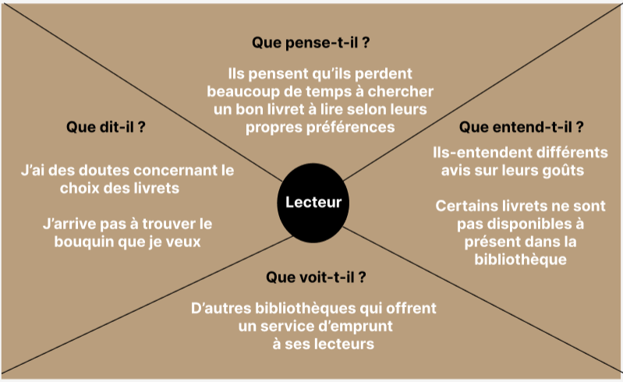

#### **figure 1: carte d'empathie pour un lecteur adhérent dans la bibliothèque**

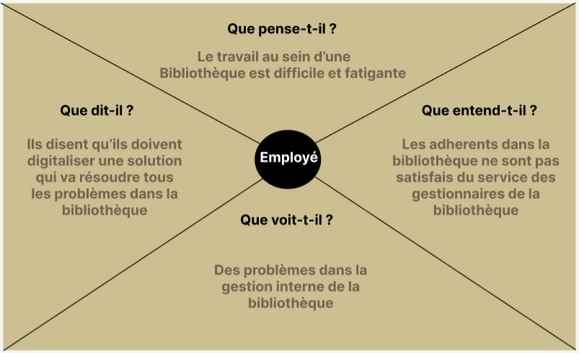

#### **figure 2: carte d'empathie pour les gestionnaires et les employées dans la biblio**

## 

## Problématique

### Les problèmes rencontrés par les lecteurs

1. La non-disponibilité des livres la plupart du temps.
2. La perte de temps et d’énergie en cherchant un bon livre.

### Les problèmes rencontrés par les gestionnaires et les employées dans la bibliothèque

1. Une masse et une charge forte du travail.
2. Le nombre de visiteurs de la bibliothèque diminue chaque jour.

## Solution proposée

### Les solutions proposaient pour les lecteurs

* Trouvé le livret de ton choix dans la bibliothèque à tout moment.
* Recevoir des recommandations auprès des autres lecteurs du même bouquin.

### Les solutions proposaient pour les gestionnaires et les employées dans la bibliothèque

* Pouvoir gérer la totalité de livres existant dans la bibliothèque de manière facile.
* Satisfaire les besoins des adhérents de la bibliothèque.

## Exigences fonctionnelles

### les différentes fonctionnalités de mon site web**”BookBooking”**

* L’utilisateur doit s’authentifier avec son identifiant.
* L'utilisateur doit faire partie de la liste des abonnées dans la bibliothèque.
* L’utilisateur peut réserver son bouquin de choix, et voir s’il est disponible à ce moment dans la bibliothèque ou voir l’heure exacte de sa disponibilité s’il n’est pas disponible.
* L’utilisateur peut entrer le nom de n’importe quel livre et voir s' il se trouve dans la bibliothèque et même voir l’avis des lecteurs sur ce dernier.
* L’utilisateur peut réagir avec un commentaire sur le forum à propos d’un livre déjà emprunté.
* L’utilisateur peut évaluer un livre de un à cinq.
* L’utilisateur peut réagir au commentaire écrit sur le forum par d’autres lecteurs.
* L’utilisateur à droit à réserver un bouquin à côté pendant 24h avant de le récupérer de la bibliothèque.
* L’utilisateur va recevoir un mail sur sa boite, le jour de reprendre le livret sous forme de reminder.
* L’utilisateur ne peut emprunter que trois livres au maximum.
* L'admin doit s’authentifier avec un identifiant et un mot de passe.
* L'admin peut ajouter modifier supprimer un livre du stock de la bibliothèque.
* L'admin peut ajouter ou supprimer un Adhérent.
* L'admin peut ajouter une catégorie dans la liste des catégories de livres dans la bibliothèque.
* L’admin peut supprimer un commentaire hors sujet.
* L’admin peut gérer les réserves de bouquin au sein de la bibliothèque.

## Exigences non fonctionnelles

### les différentes exigences non fonctionnelles de mon site web **”BookBooking”**

* Trois options de langages: français Anglais et Arabe.
* Filtrer selon l’âge de l'adhérent.
* Filtrer selon l’auteur.
* Filtrer selon la catégorie.
* Filtrer selon les livres les plus empruntés.
* Filtrer selon les livres les plus évalués.
* Recommandations de livres.
* Recevoir des notifications.
* Profil personnalisé selon le goût de l'adhérent.
* Bouton revient au début de la page.
* Bouton ajustement de taille des livres.
* Bouton pour partager un livre sur les réseaux sociaux.
* Des statistiques..

## Méthodologie de travail

### Gestion de projet

Pour la gestion du travail, je l'ai divisé en trois parties :

* *La première* partie*: diagramme de gantt*

Lister la totalité des tâches à effectuer **(à faire une seule fois au début).**

* *La deuxième* partie*: trelo*

Faire le suivi de la réalisation de projet, vérifier les tâches terminées, les tâches en retard et les nouvelles tâches du jour **(à faire d’une façon quotidienne).**

* *La troisième* partie*: trello*

Faire le suivi de la réalisation de projet, vérifier les tâches terminées, les tâches en retard et les nouvelles tâches de la semaine **(à faire d’une façon hebdomadaire).**

### Outils de travail

 

### Planification

**trello**

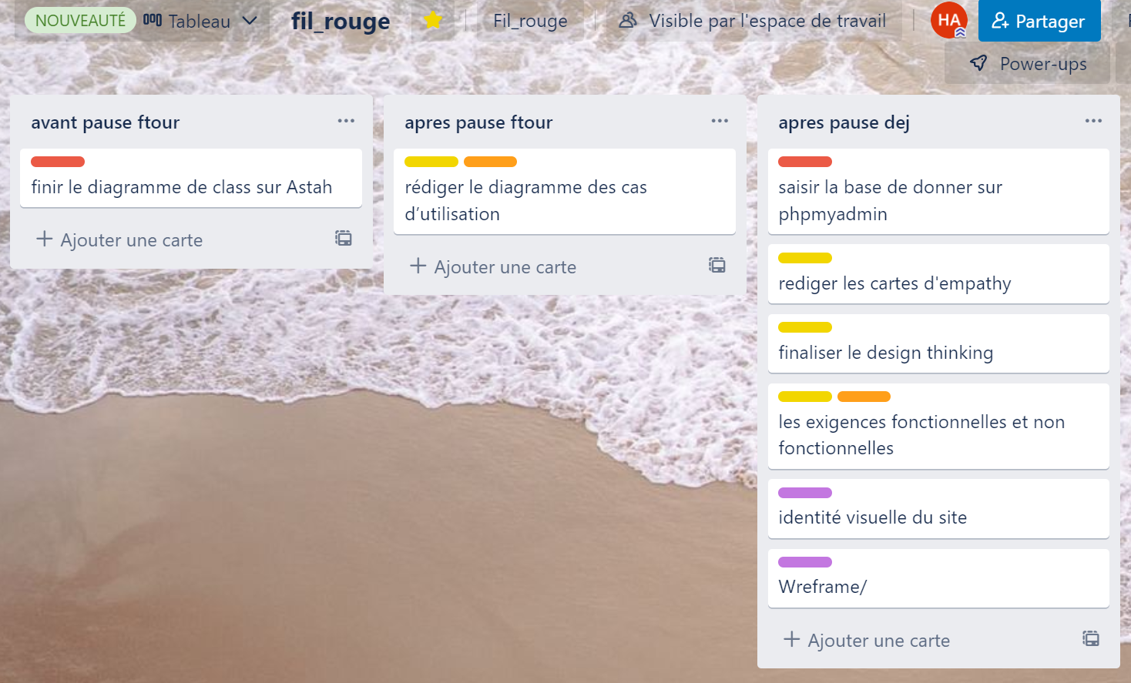

**Diagramme de gantt**

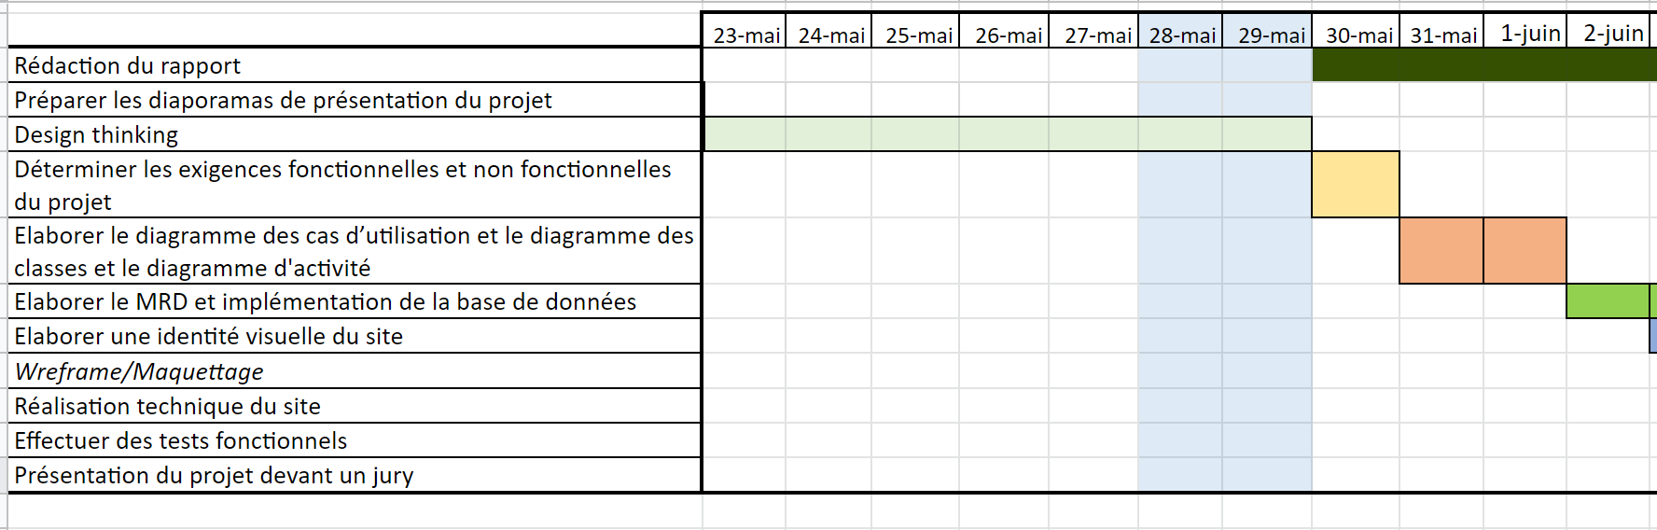

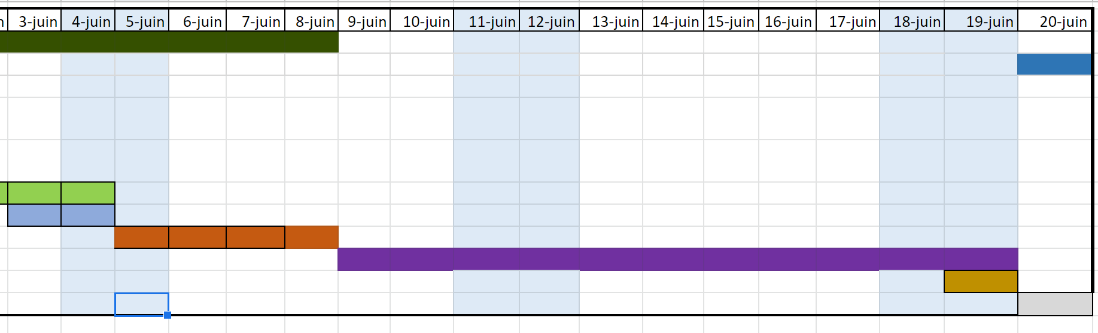

Pour plus d'information, visiter les liens:

<https://docs.google.com/spreadsheets/d/1gvpXH6SZYCnVAlHZpORXQklZ8otiaQ90/edit?usp=sharing&ouid=115023369870725135098&rtpof=true&sd=true>

<https://trello.com/invite/b/1JEuxqfV/3a1afc0870e6fb91f720436f063aec28/filrouge>

# Chapitre 3: Analyse et conception

## Diagramme de cas d’utilisation

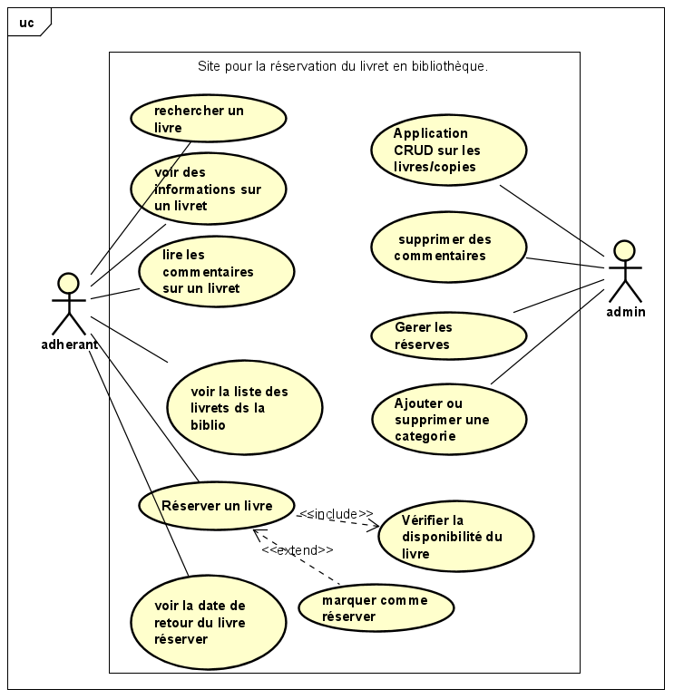

## Diagramme de classe **(figure 1 et 2)**

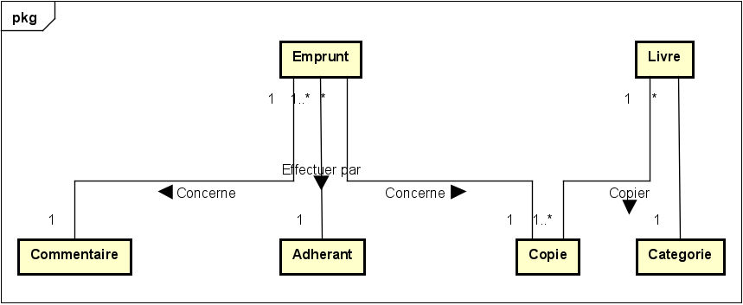

**figure 1: diagramme de classe version simple**

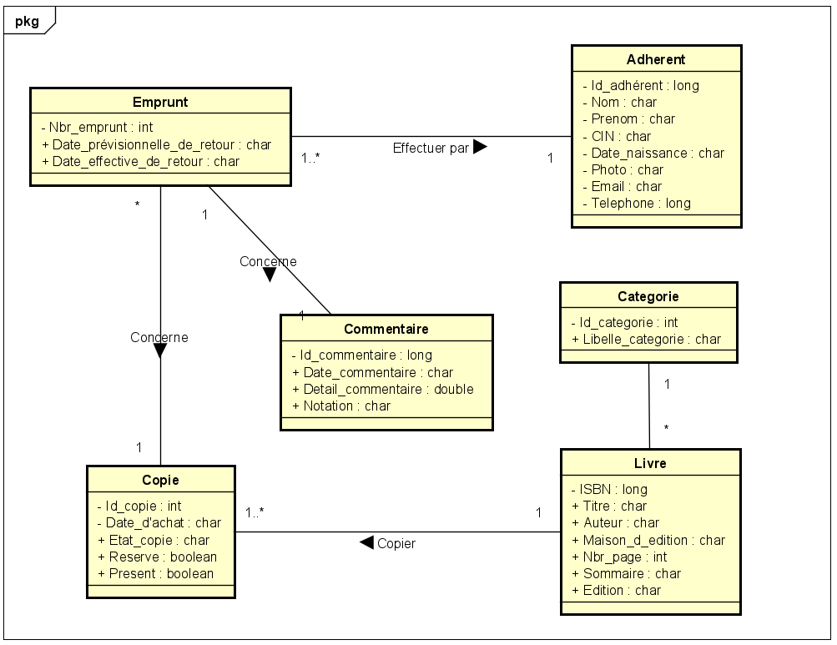

**figure 2: diagramme de classe version détaillée**

## Le modèle relationnel

**adherent** (**Id_Adhérant**,Nom, Prénom, CIN, Date_naissance, Photo, Email, Téléphone)

**emprunt** (**Nbr_Emprunt**, Date_Prévisionnelle_De_Retour, Date_Effective_De_Retour, **#Id_Adhérent, #Id_Copie**)

**commentaire** (**Id_Commentaire**,Date_Commentaire, Detail_Commentaire, Notation, **#Nbr_Emprunt**)

**categorie** (**Id_Catégorie**, Libelle_Catégorie)

**livre** (**ISBN**, Titre, Auteur, Maison_d_edition, Nbr_page, Sommaire, Edition, **#Id_Catégorie**)

**copie** (**Id_Copie**, Date_D'achat, Etat_Copie, Réservé, Présent, **#ISBN)**

## La base de donnée

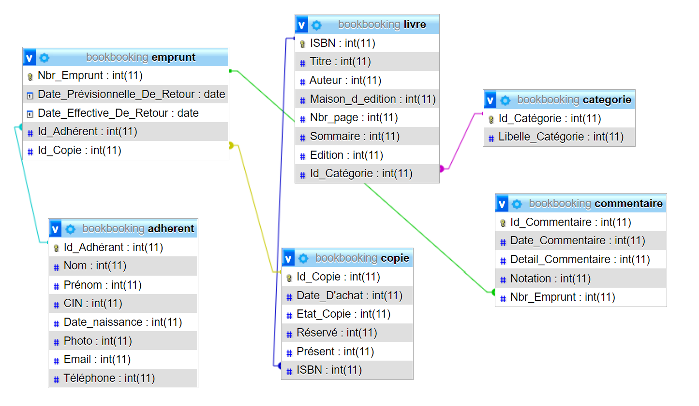

**figure 3: base de données**

## - Identité visuelle

### Palette de couleur

### Design du Logo en utilisant le site **Looka**

### 

### Typographie

Dans tout le site web on vais utiliser un seul font-family: **"Alegreya"**

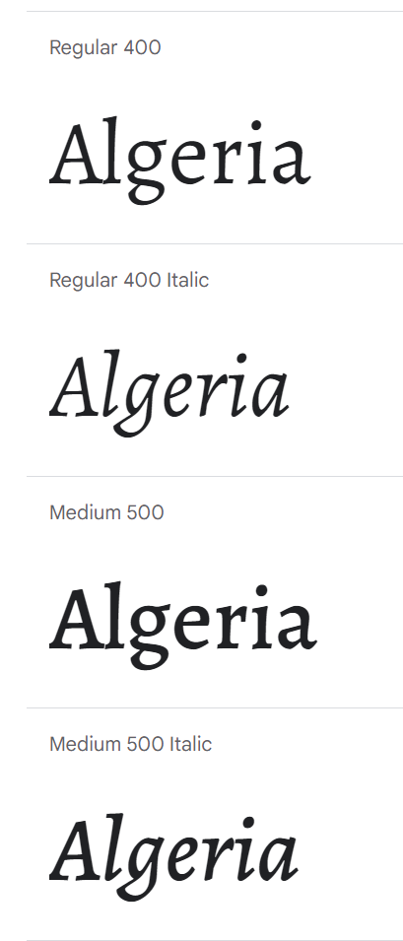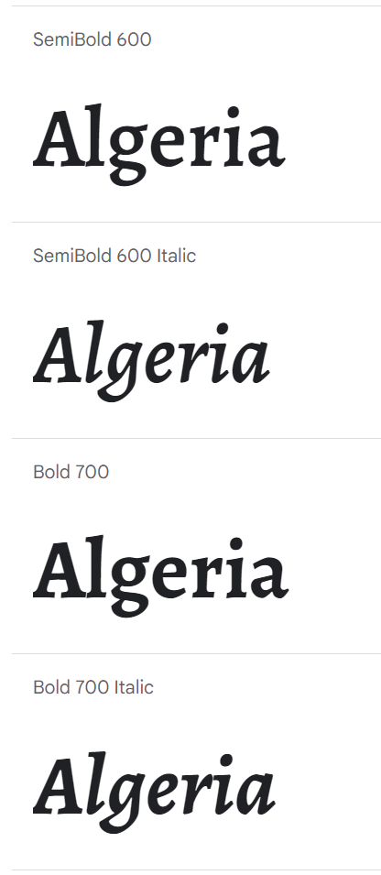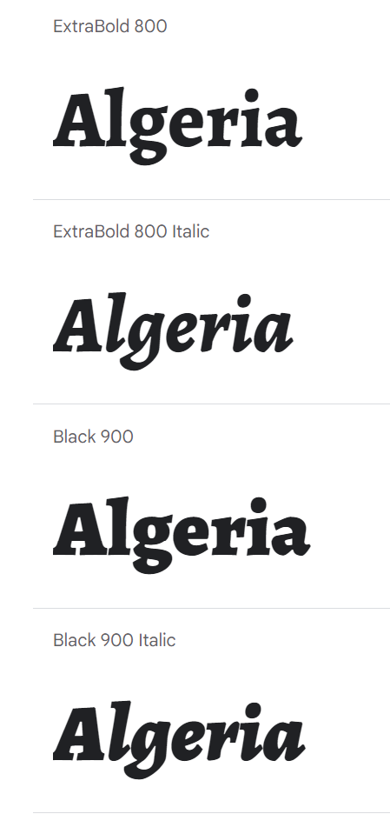

## Wireframes/Maquettes/Prototypes

### Maquettage de mon site web

#### 

#### **Figure 1:Admin dashboard gestion des livres et copies**

#### 

#### **Figure 2:Admin dashboard gestion des catégories**

#### 

#### **Figure 3:Admin dashboard gestion des emprunts**

#### 

#### **Figure 4:Admin dashboard gestion des livres réserver**

#### 

#### **Figure 5:Admin dashboard gestion des adhérents**

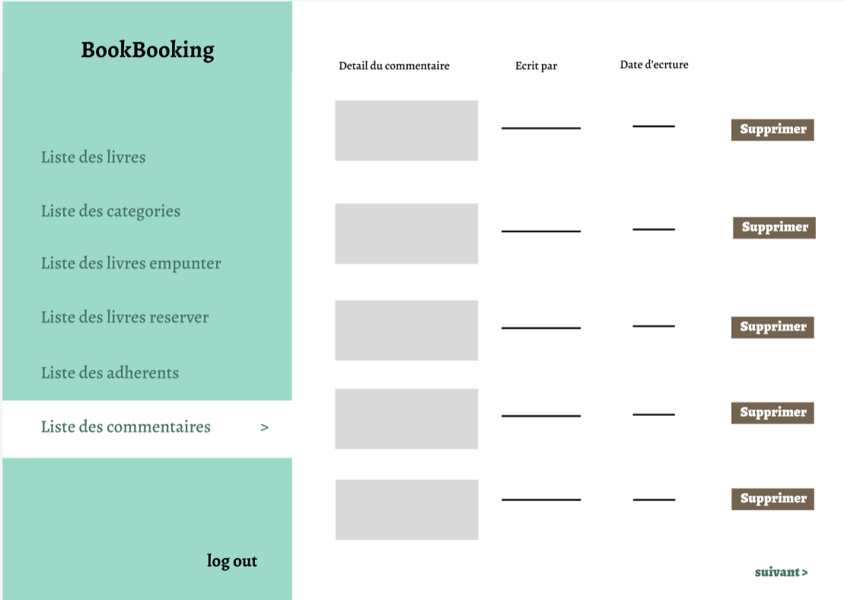

#### **Figure 6:Admin dashboard gestion des commentaires**

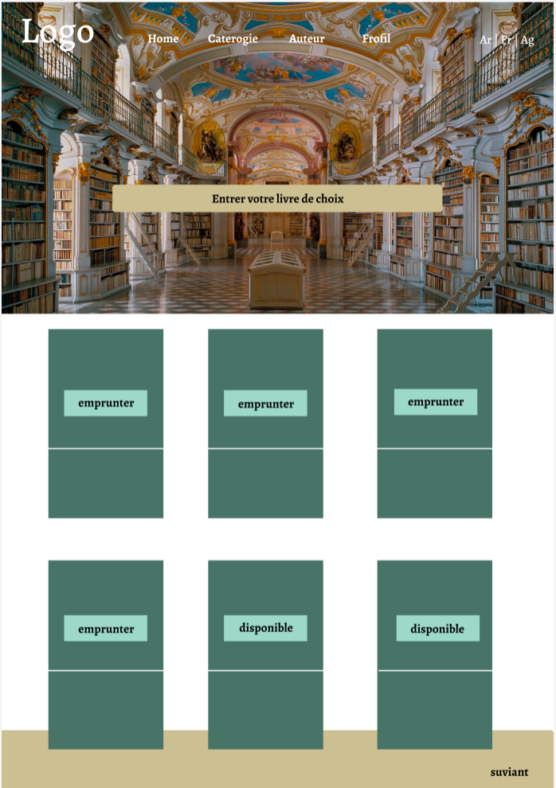

#### **Figure 7: Home page**

# Chapitre 4: Réalisation

## 

## Choix de technologies

 

**_ Front-End _ _ Back-End _**

**  **

**_ Bibliothèques _ _ Base de données_**

  

**_ Editeur et outils _ _ la génération de diagrammes _**

   

**_ Pour le maquettage _ _ Pour la présentation de projet _**

## Résultat

Les screens de mon site web ‘BookBooking’

**Admin dashboard**

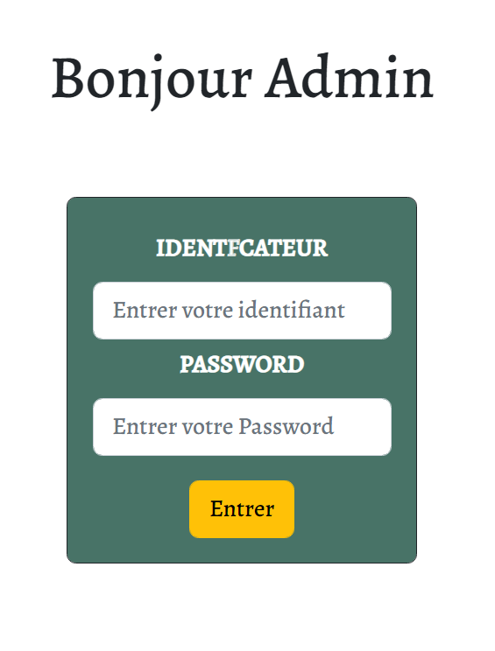

**Figure 0: log in Admins**

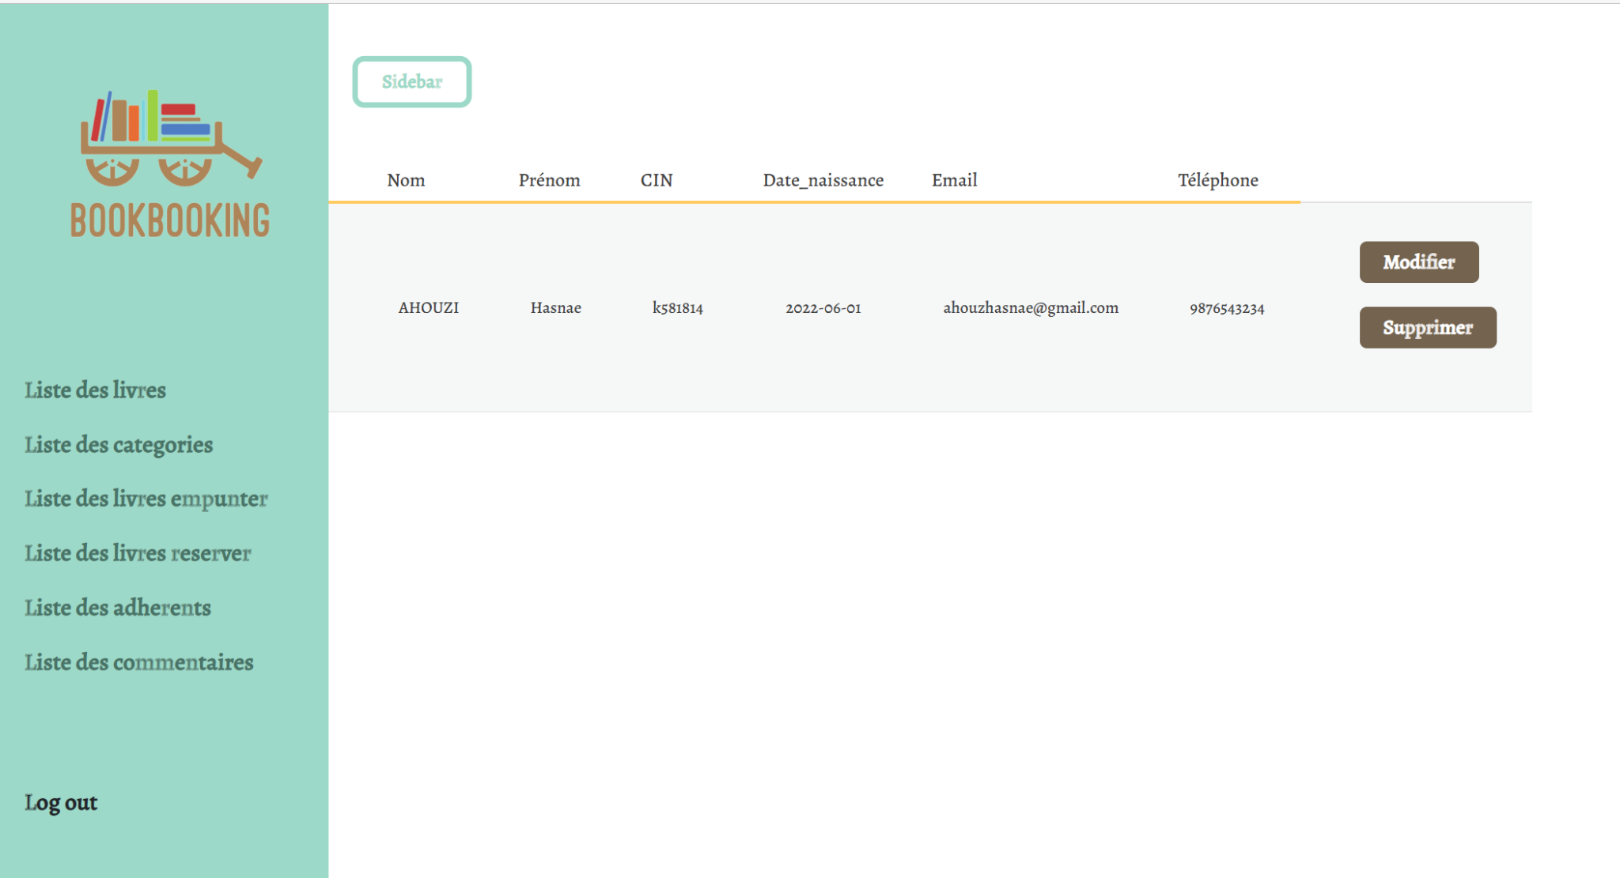**Figure 1:Admin dashboard**

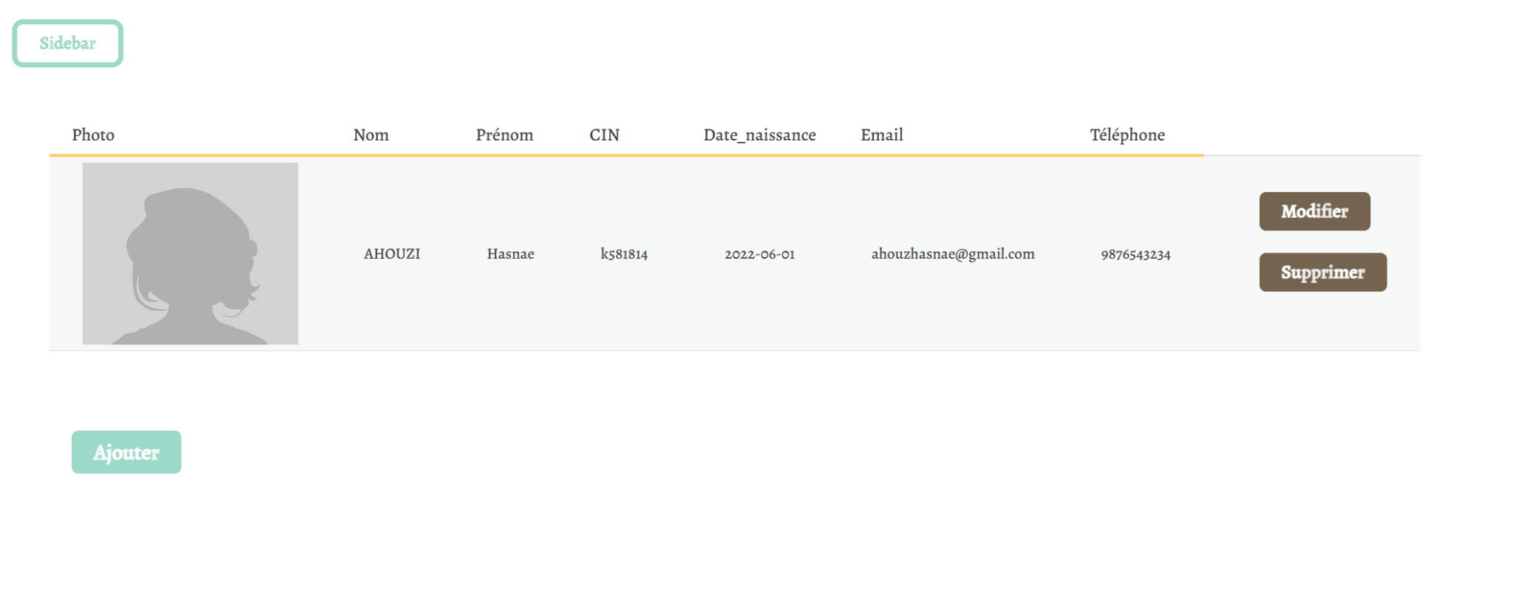**Figure 2:Admin dashboard gestion des adhérents**

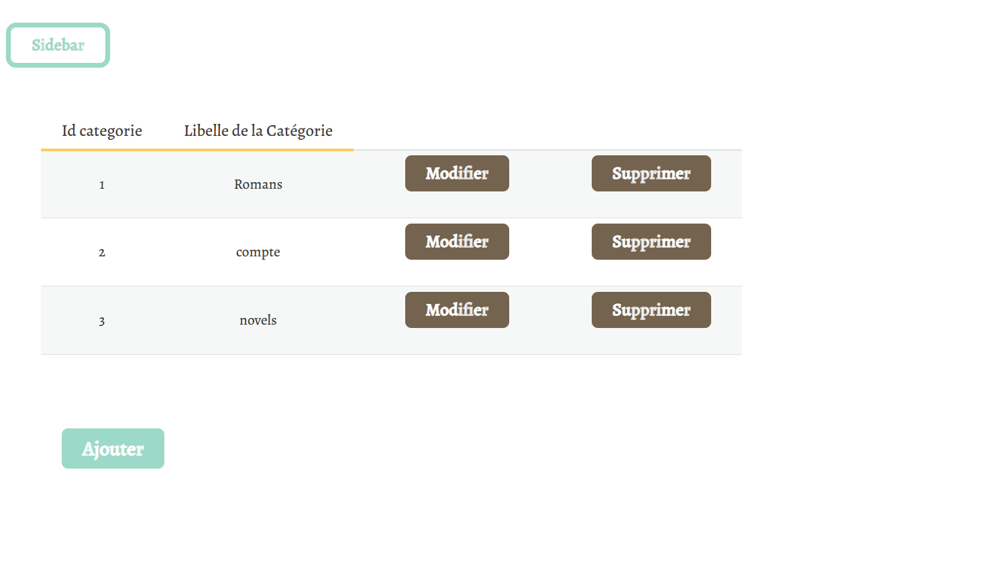

**figure 3:Admin dashboard gestion des catégories**

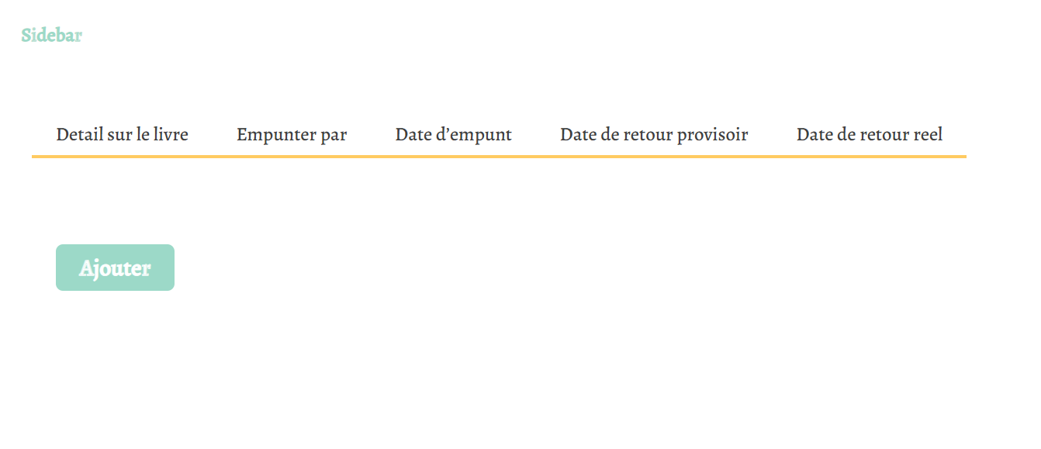

**Figure 4:Admin dashboard gestion des emprunts**

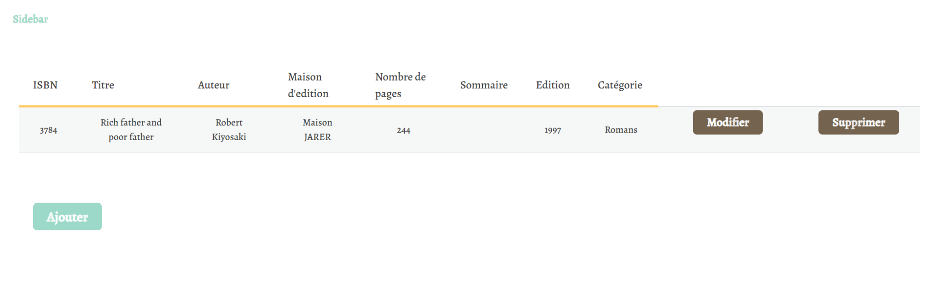

**Figure 5:Admin dashboard gestion des livres**

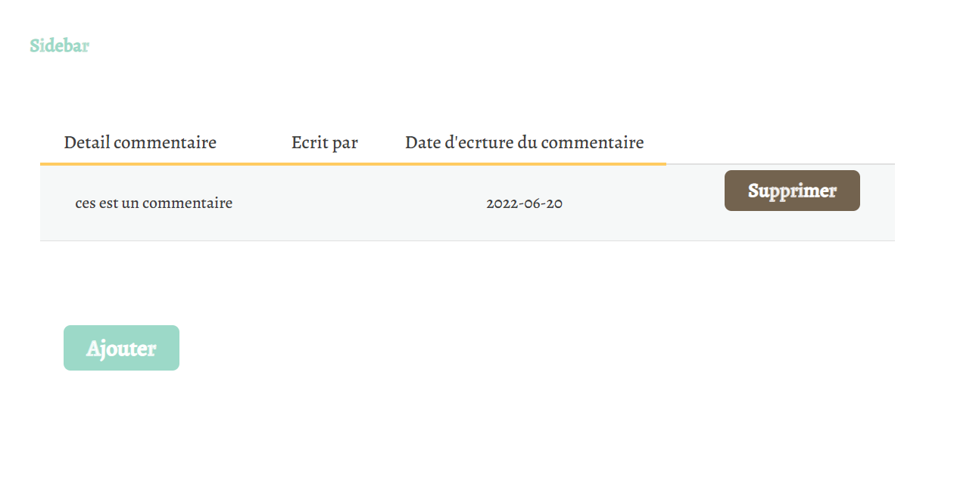

**Figure 6:Admin dashboard gestion des commentaires**

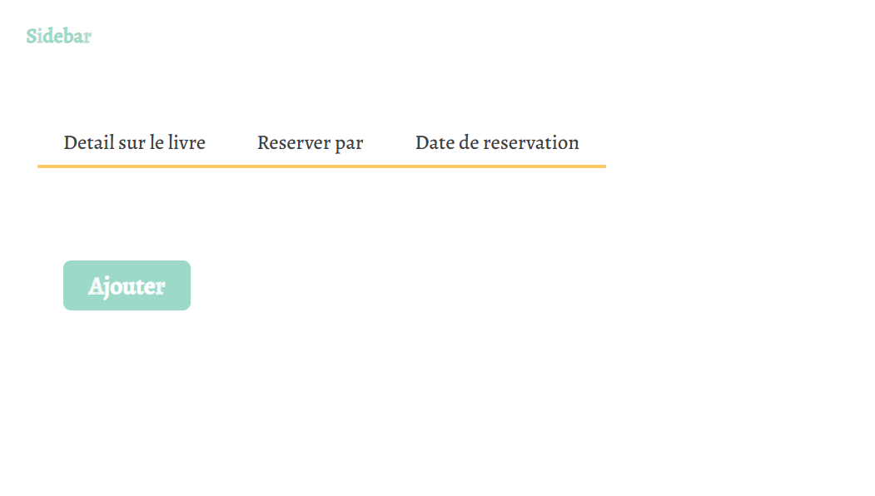

**Figure 7:Admin dashboard gestion des réservations**

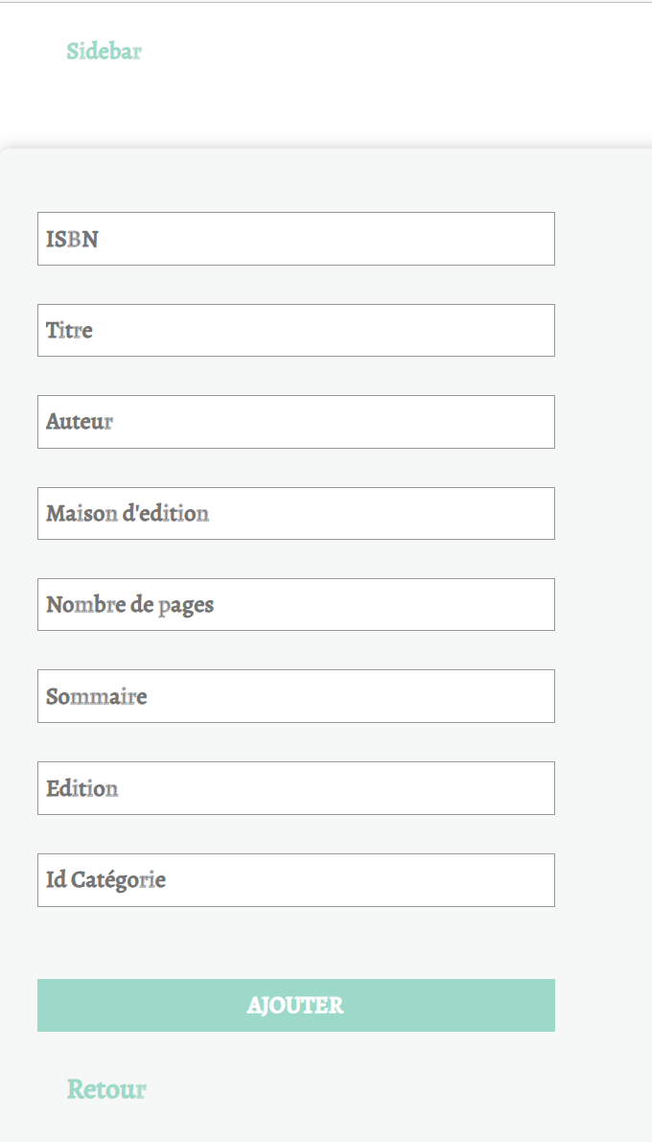 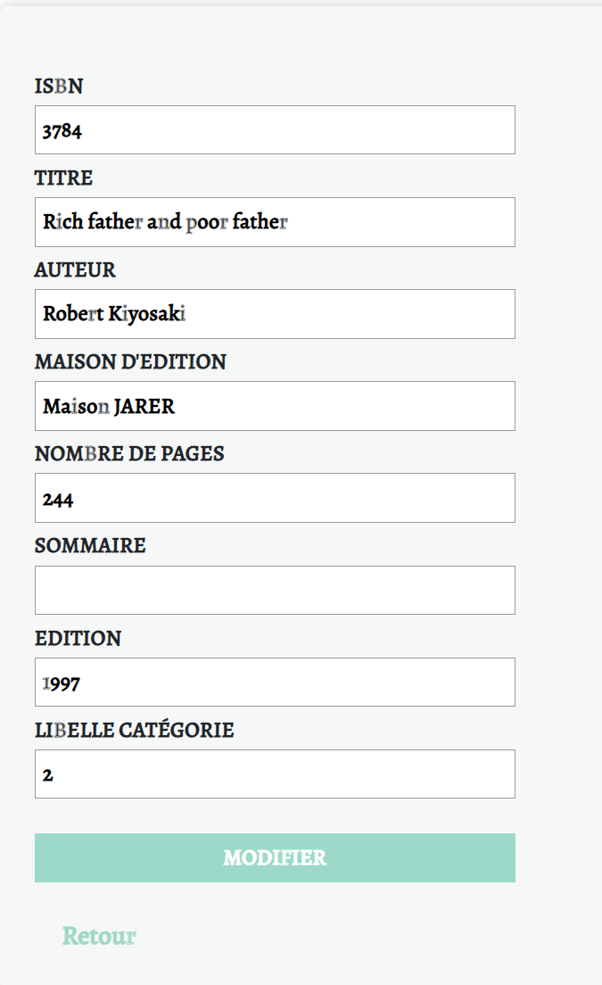

**Figure 8: Exemple d'insertion dans la base de données Figure 9: Exemple de modification dans la base de données**

**User interface**

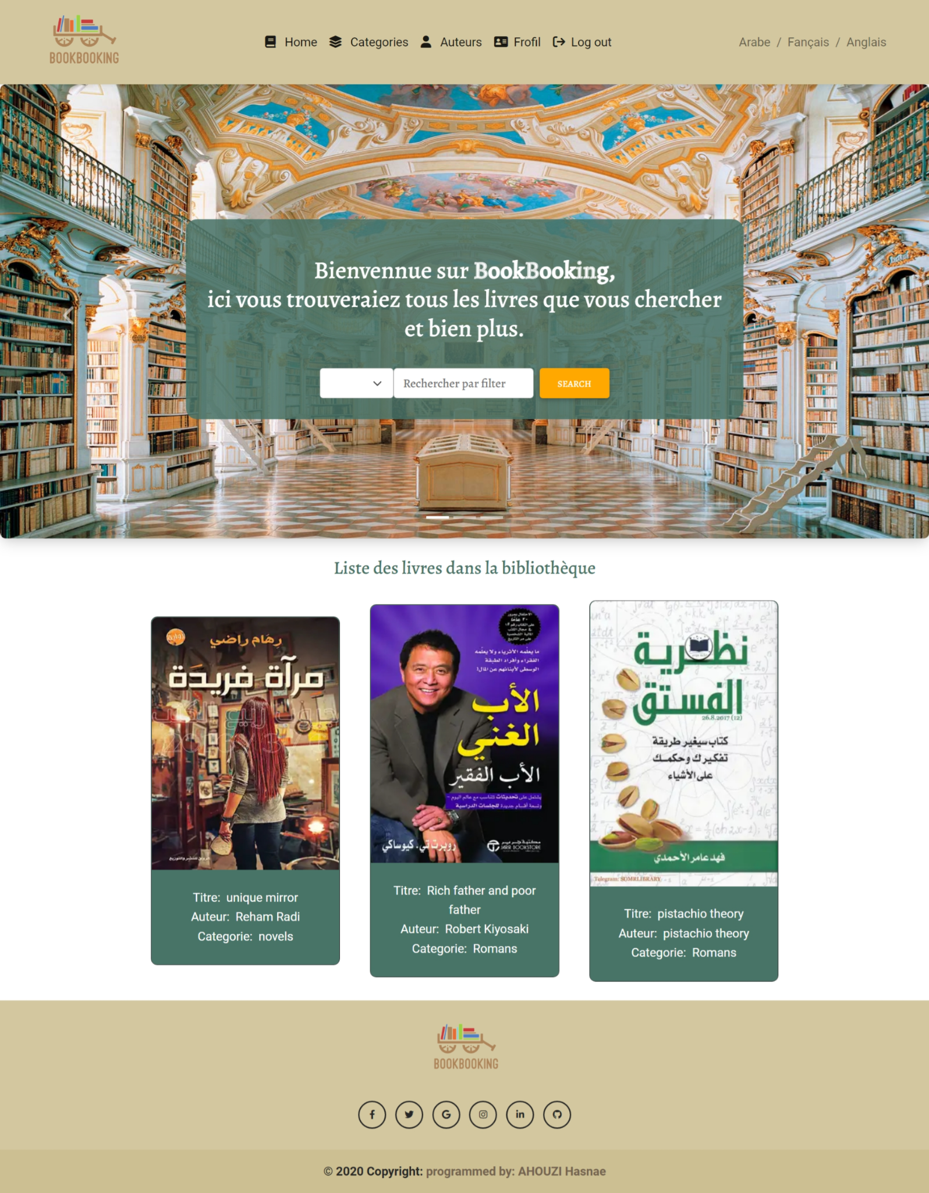

**Figure 1: Home page**

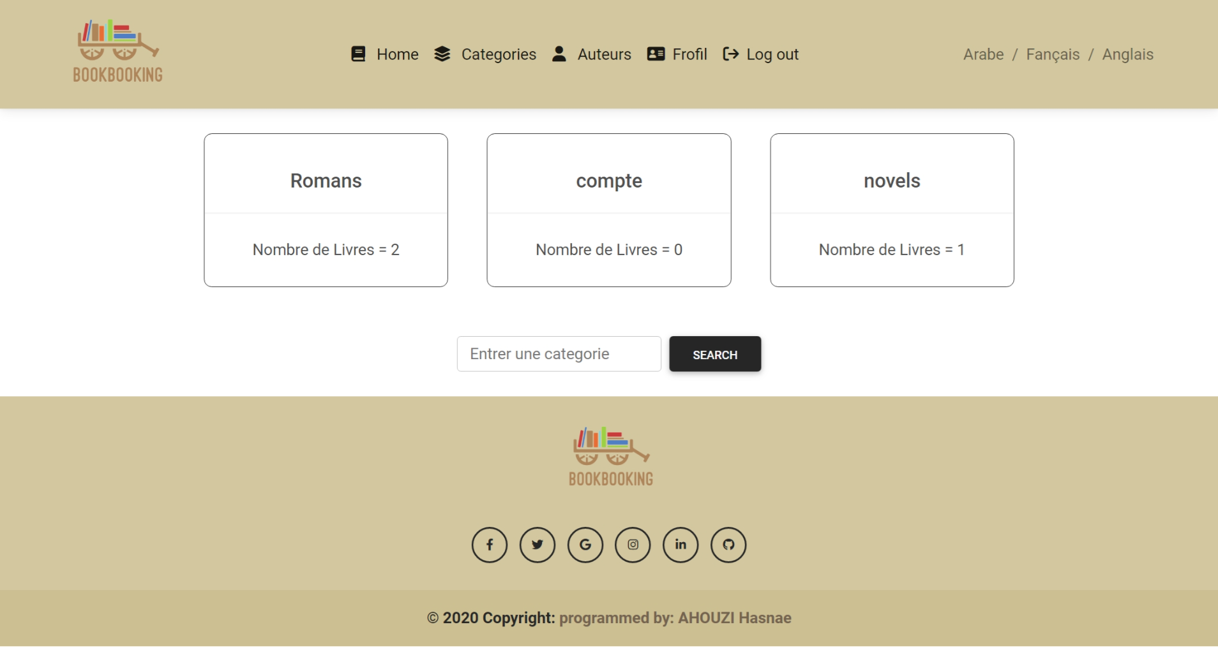

**Figure 2: page livres categories**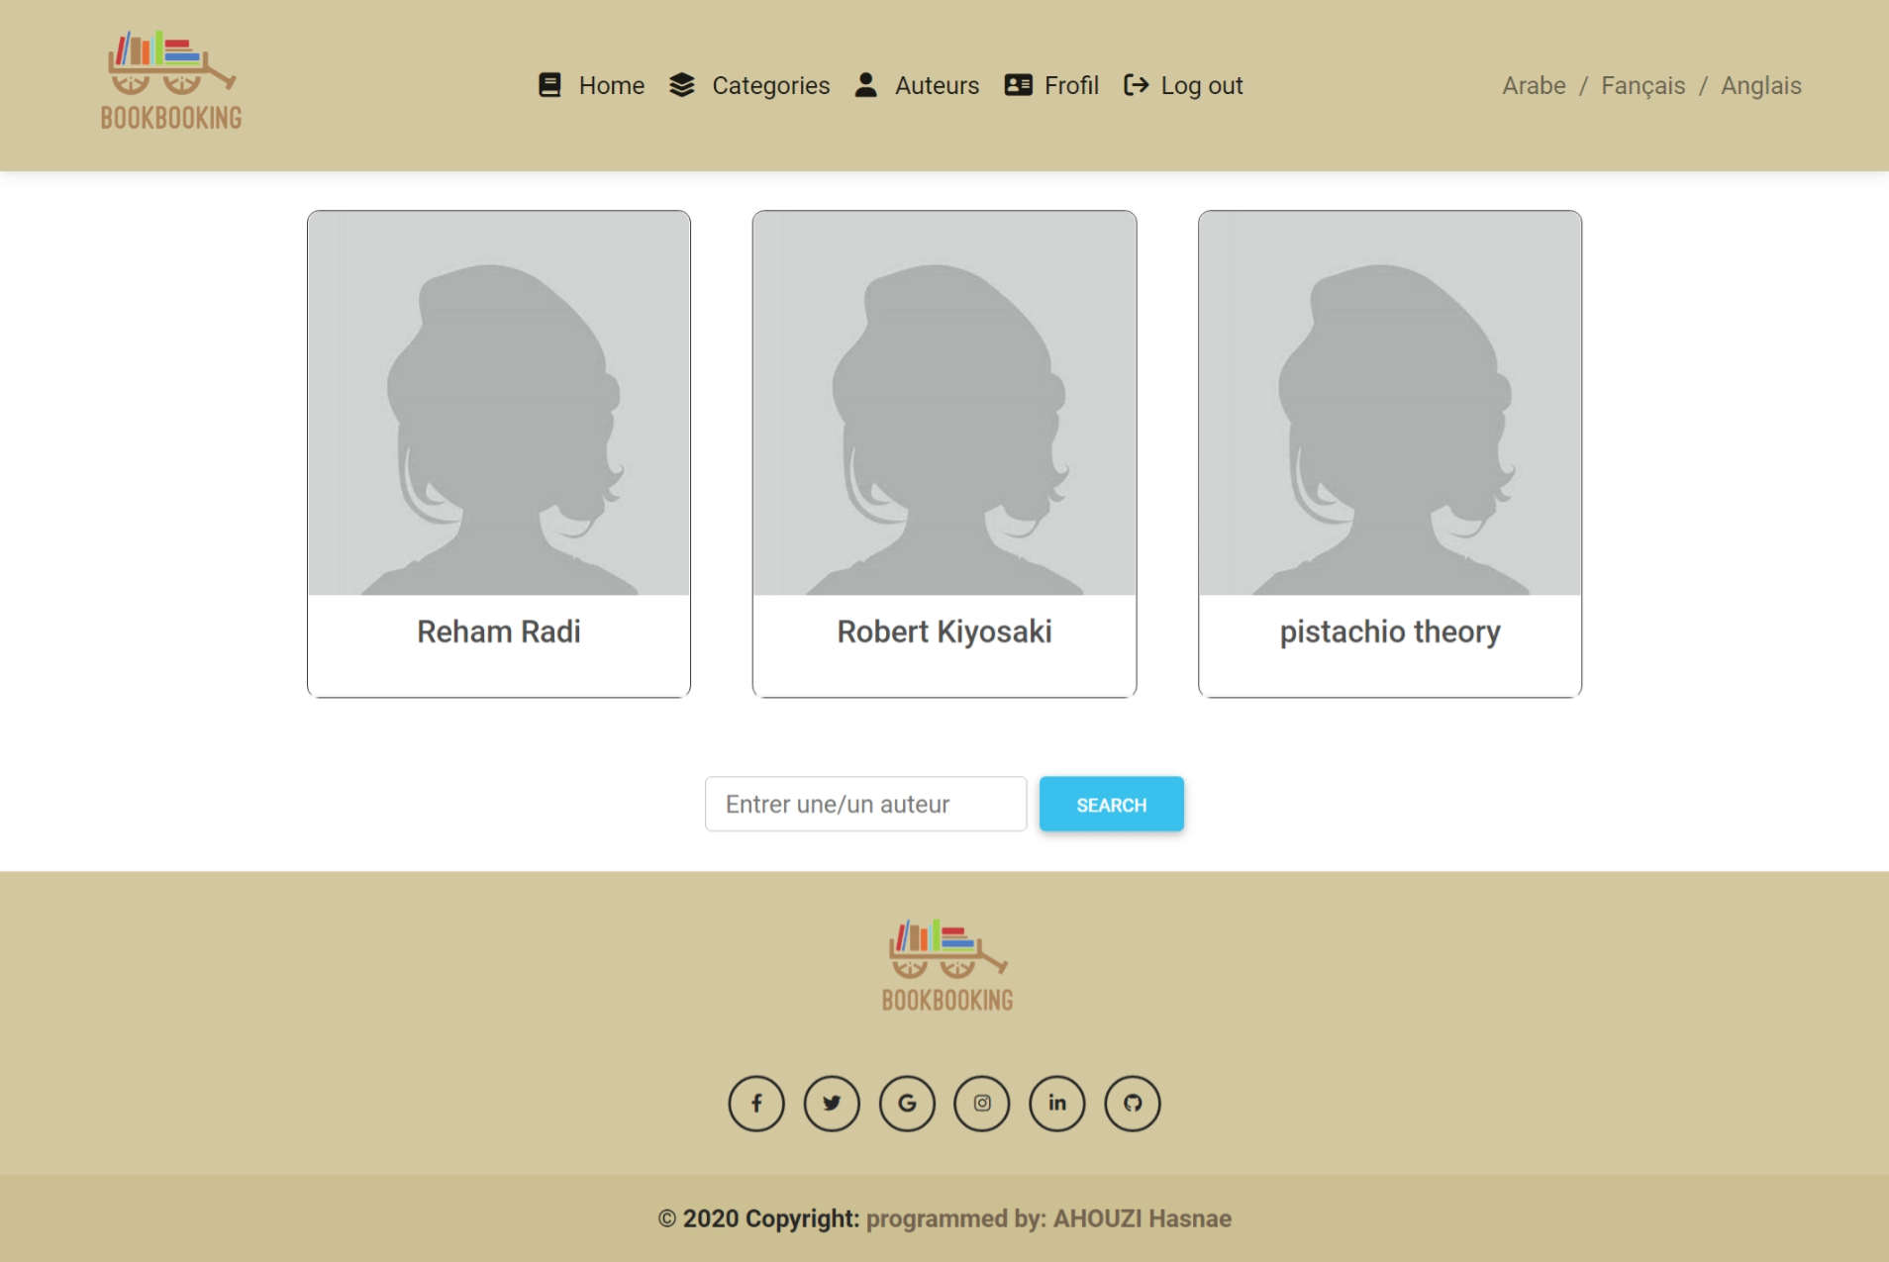

**Figure 3: page auteurs**

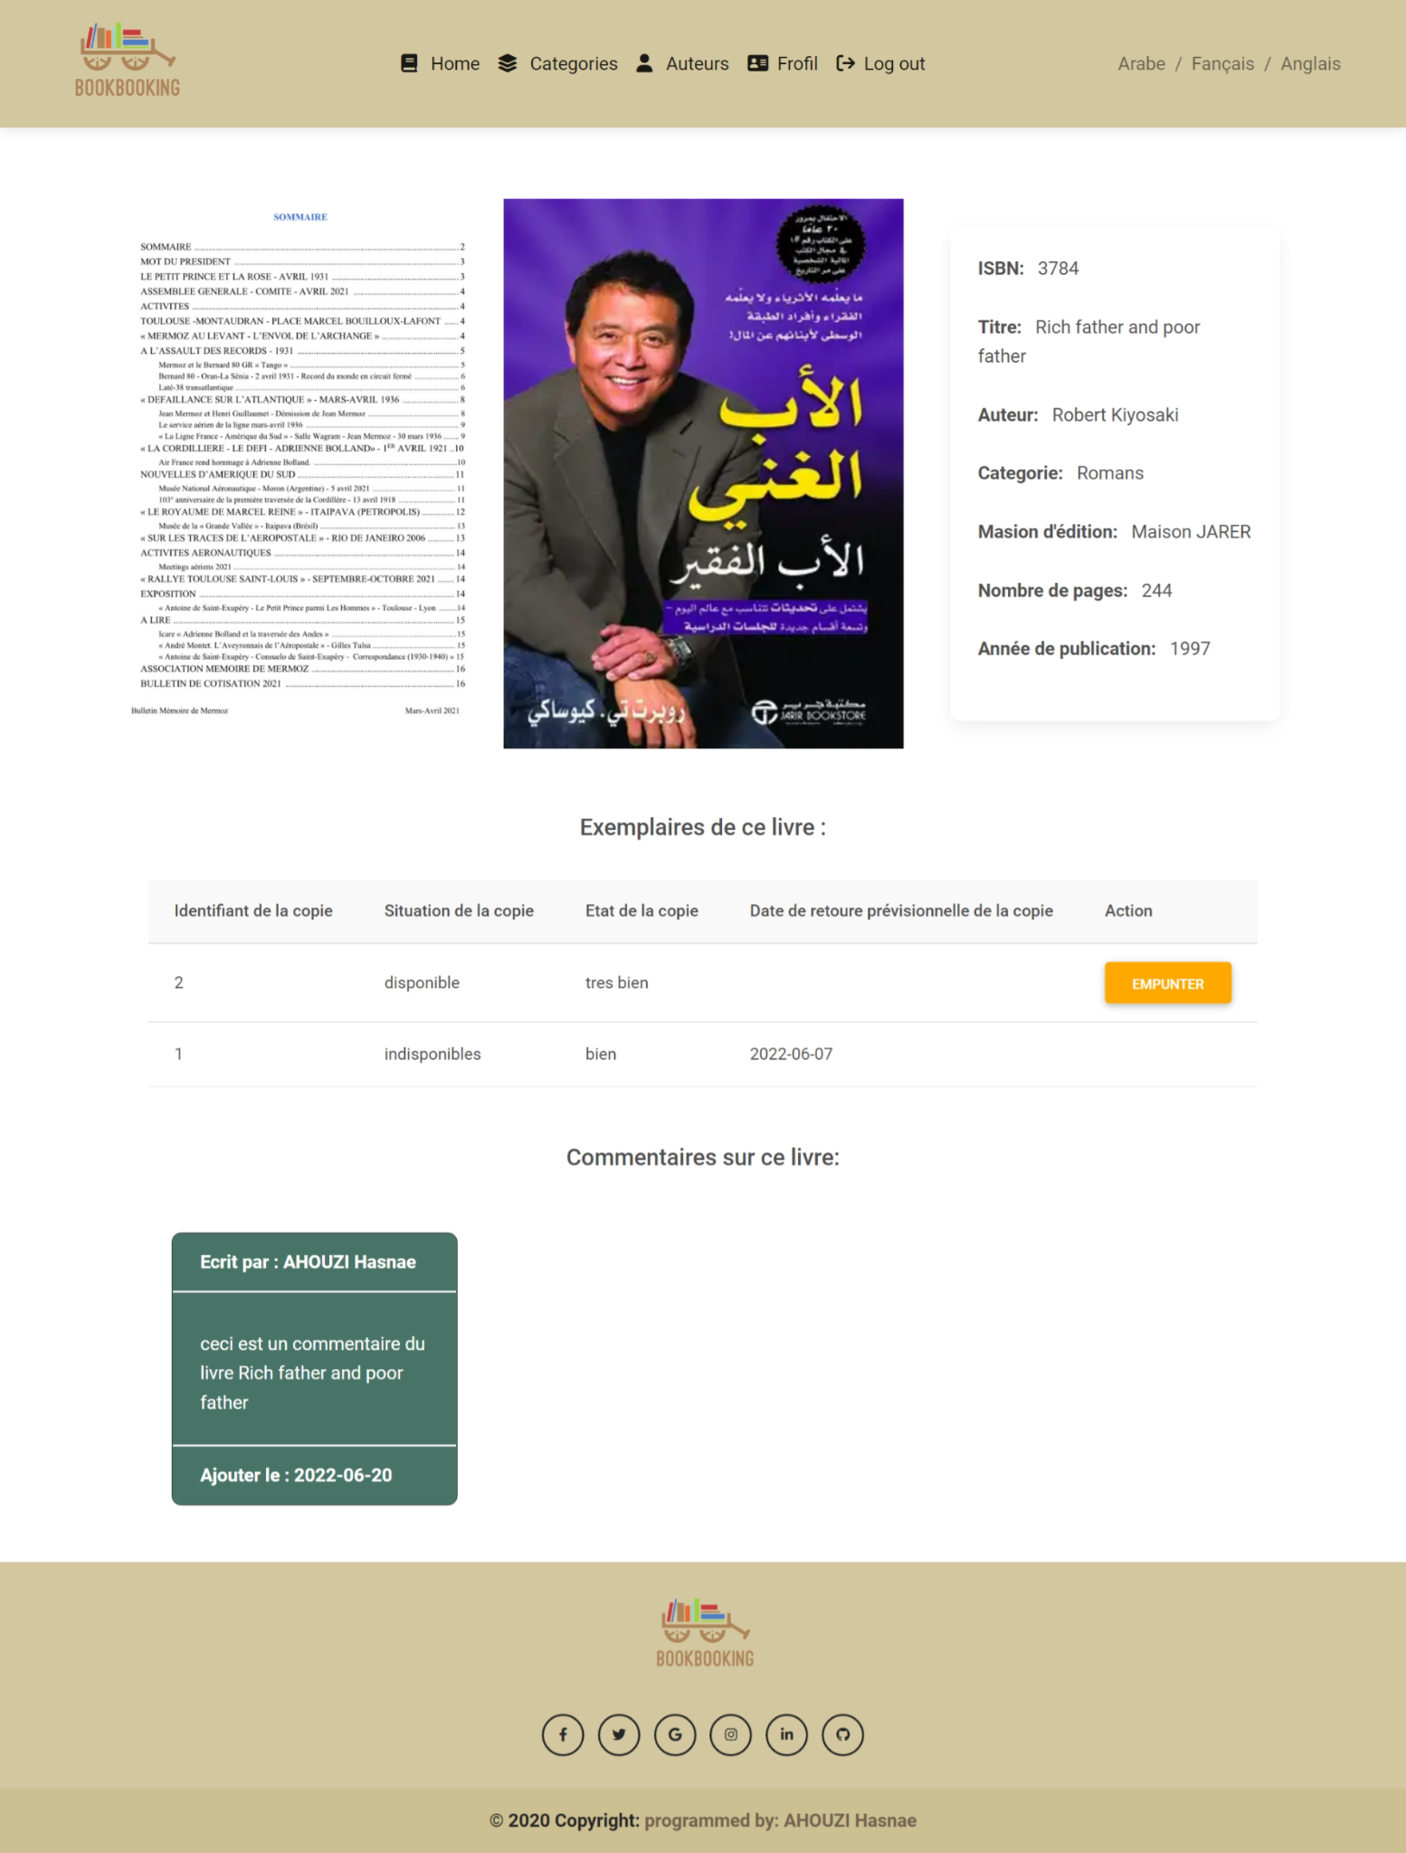

**Figure 4 : page détail livre**

* Pour voir le reste de mon site web veuillez visiter sur mon compte GitHub **@hasnae21** sous le nom de repository **“BookBooking”**

## Difficultés techniques

### Les difficultés rencontrées durant la réalisation de ce travail

J’ai rencontré plusieurs problèmes pendant la réalisation de ce projet que ce soit dans le côté technique ou conceptuel que je peux citer.

1. la difficulté que j’ai rencontrée pour séparer la partie back-end de la partie front-end.
2. la difficulté de réaliser des interfaces similaires à celles dans la maquette.
3. pouvoir terminer le travail et le rendre avant les deadlines.

Ext…

# 

# 

# 

# 

# Chapitre 5: Conclusion et perspectives

## Bilan de projet

Les travaux présentés dans ce rapport s’inscrivent dans le cadre de notre projet de fin d’étude intitulé «BookBooking». La visée de mon travail était de faire l’étude sur les besoins d’une bibliothèque publique pour générer l'emprunt de livres par les adhérents de cette dernière et pouvoir leur proposer une solution digitale qui va mettre fin à leurs problèmes.

Après avoir passé par le design thinking et proposer des solutions au profit de tous les intervenants dans ce projet, lister les exigences fonctionnelles et non-fonctionnelles du site puis se mettre d'accord pour une méthodologie de travail professionnel et imaginer la conception initiale des éléments du site avec l’utilisation des diagrammes de classe et de cas d'utilisation. Ensuite dessiner des wireframe, valider des maquettes avec le client, choisir ensemble une identité visuelle du site et lister les outils, les technologies et langages de programmation à utiliser.

C’est à travers cette disposition des éléments et la gestion des tâches que j'ai terminé mon travail et atteint mes objectifs dans une durée ne dépassant pas les 20 jours, et je me sens fière du résultat.

## Les évolutions envisageables

Pour évoluer ce site et le rendre plus efficace, je propose de l'associer avec le site initial de la bibliothèque pour former un seul site complet et homogène et qui comporte effectivement tous les services et les informations dont les adhérents et les gestionnaires de la bibliothèque auront besoin.